KRAJINA A KRAJINNÁ SFÉRA ZEMĚ
Krajinou nazýváme jakoukoliv část zemského povrchu kolem nás.
Jaké druhy krajin se vyskytují na Zemi? ………………………………………………………………….……………………………. …………………………………………………………………………………………………………………………………………………………….
Všechny tyto krajiny vytvářejí jeden souvislý celek (obal) = …………………………………………………………………
Co ovlivňuje vzhled a vlastnosti krajinné sféry? ……………………………………………………………………………………
…………………………………………………………………………………………………………………………………………………………….
- Doplň schéma dělení krajinné sféry:

KRAJINNÁ SFÉRA

Litosféra – kamenný obal Země

obyvatelstvo

- Napiš, do které sféry patří:
tropický les | tajfun
rybník | lesní cesta
skalní stěna | kukuřičné pole
potok | orchidej
mraky | černozemě
železniční tunel | vodopád
déšť | kontinent
- Odpověz na otázky:
Co je příčinou znečištění krajinné sféry? ……………..……………………………………………………………………………….
Odkud kam zhruba sahá krajinná sféra? ………………………………………………………………………………………………
Která sféry tvoří oporu (podklad) pro ostatní sféry? ……………….……………………………………………………………
Jak vypadala původní krajiny na našem území? ……………………………………………………………………………………

- Vylušti doplňovačku a vysvětli pojem z tajenky:
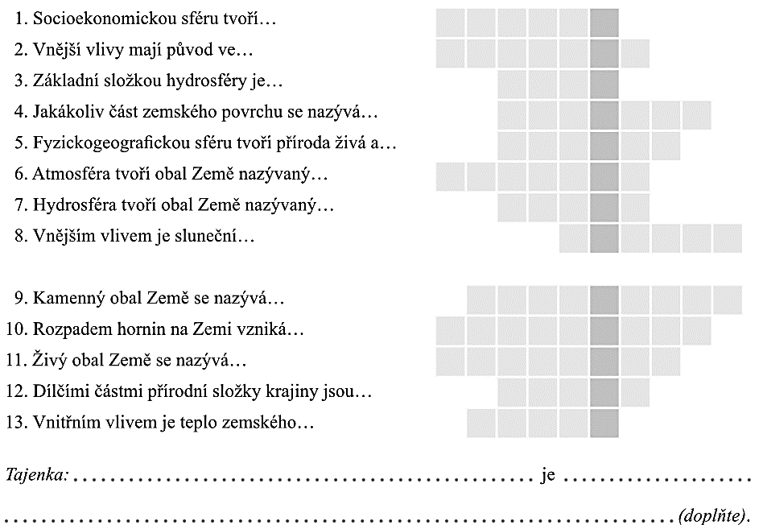

- Označ správná a chybná tvrzení, chyby oprav:
